- Какую структуру должны иметь наноматериалы, что бы их можно было использовать в таких процедурах?
- Какие свойства присущи таким материалам?
- Каким образом генетическая информация (ДНК) будет закрепляться на этих материалах?
- Какой эффект будут оказывать наноматериалы на живой организм?
! не забывайте про экологичность и безопасность разрабатываемых вами материалов и методов !
- С помощью каких методов будут помещаться наноматериалы в организм. Если организм многоклеточный, то ваша задача заключается в описании метода доставки наноматериалов с ДНК к определенным клеткам организма.
- Какие вопросы медицины, биологии и эволюции благодаря этому можно решить? Применительно к каким организмам (микро- или макро-) можно использовать ваши материалы и методы?
- Возможно ли с помощью наноматериалов переносить более крупные образования клеток, например некоторые органеллы? Если да, то какие? А если нет, то почему?

http://thesaurus.rusnano.com/wiki/article3694

Векторы на основе наноматериалов иначе наноконтейнеры для направленной доставки веществ (англ. nanomaterial-based vectors) — наноразмерные устройства для направленной доставки биологически активных веществ в клетки.
Описание
В биологии и медицине термином «вектор» обозначают переносчик. В генной инженерии плазмидная ДНК или вирусная ДНК и РНК служат векторами для переноса клонированных в них генов в целевые клетки. В фармакологии вектор — это устройство или молекула для направленной доставки лекарственных веществ. Основная задача вектора — обеспечить поступление биологически активных соединений (лекарств, токсинов, белков, олигонуклеотидов, генов и т.д.) в целевые клетки организма, в том числе в требуемый внутриклеточный компартмент (ядро, цитоплазма, органеллы), в очаг патологического поражения, одновременно предотвращая инактивацию и проявление биологической активности этих веществ до накопления в заданной области.

В общем виде в состав вектора входит наноконтейнер, в который упаковывают терапевтические субстанции, и система адресной доставки, расположенная на внешней поверхности наноконтейнера. В ряде случаев (наноконъюгаты, «двуликие» частицы, наносомы, многофункциональные наночастицы в медицине) эту систему адресной доставки (особенно при молекулярном конструировании в биофармакологии) также называют вектором. В качестве наноматериалов для создания векторов используют наночастицы из биосовместимых линейных полимеров (полиэтиленгликоль, полимолочная кислота и др.) и ветвящихся полимеров (дендримеров), липосомы, а также вирусные частицы, лишенные способности к размножению. Изучаются перспективы использования для этих целей фуллеренов, нанотрубок и других небиологических нанообъектов, модифицированных для придания им биосовместимости. Одним из вариантов такой модификации является ПЭГилирование, т. е. покрытие наночастиц оболочкой из полиэтиленгликоля (ПЭГ). Для адресации наноконтейнеров их модифицируют молекулами, узнающими поверхностные рецепторы клеток-мишеней, например, антителами к этим рецепторам, молекулами фолиевой кислоты и др.

Предложены векторные системы доставки лекарств без наноконтейнеров, в которых адресная молекула непосредственно прикрепляется к лекарственному веществу. Так, с помощью генно-инженерных технологий создана гибридная молекула, состоящая из антитела к рецептору ферритина на поверхности клеток и биотин-связывающего белка авидина. Доставляемые вещества химически биотинилируют (модифицируют биотином), и они прочно связываются с авидином. Затем такие комплексы доставляются к клеткам, в частности, к клеткам центральной нервной системы путем активного транспорта через эндотелий капилляров мозга.

В некоторых органах (печень, легкие, селезенка) возможно достичь повышенного накопления наноконтейнеров с лекарствами даже без применения специфической адресации. Это связано с естественной барьерной функцией этих органов. Накопление также происходит в опухолях, которые кровоснабжаются высокопроницаемыми микрососудами, в результате чего даже крупные молекулы и частицы из крови легко переходят в межклеточное пространство. Однако разница в степени накопления терапевтических агентов в опухоли и в здоровой ткани зачастую невелика, поэтому в большинстве случаев требуется разработка высокоспецифичных адресных молекул или других методов наведения, чтобы сделать векторы высокоточными «магическими пулями».

Иллюстрации
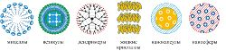
Варианты наноконтейнеров для упаковки лекарственных веществ. Оборудование их системой адресной доставки превращает их в векторы.
Существует множество методов внедрения чужеродной ДНК в эукариотическую клетку: некоторые зависят от физической обработки (электропорация, магнетофекция и т.д.), другие – от применения химических материалов или биологических частиц (например, вирусов), которые используются как переносчики. Сразу стоит оговориться, что обычно комбинируются химические и физические методы (например, электропорация + окутывание ДНК липосомами)

Прямые методы

1. Трансфекция на химической основе может быть классифицирована на несколько видов: с использованием вещества циклодекстрина, полимеров, липосом или наночастиц (с или без химической или вирусной функционализации, т.е. модификации поверхности).
а) Один из самых дешевых методов – использование фосфата кальция. Он повышает эффективность включения ДНК в клетки в 10-100 раз. ДНК образует с кальцием прочный комплекс, что обеспечивает его эффективное поглощение. Недостаток – ядра достигает всего около 1 – 10% ДНК. Метод используется in vitro для переноса ДНК в клетки человека;
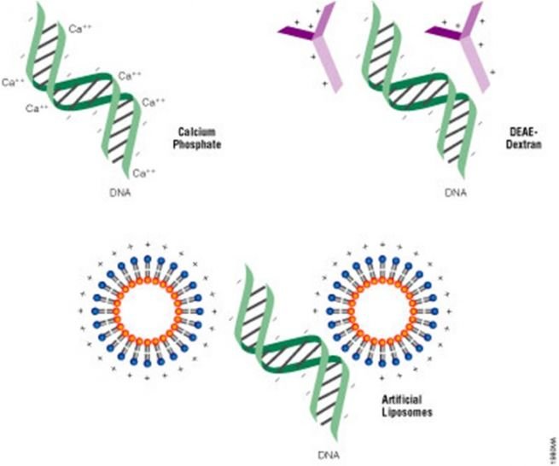

б) Применение сильноразветвленных органических молекул – дендример, для связывания ДНК и переноса её в клетку;

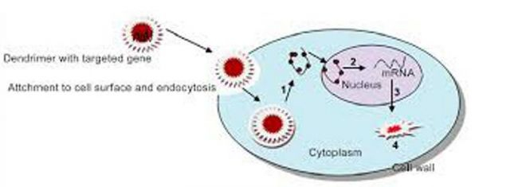

в) Очень эффективным методом для трансфекции ДНК является внедрение её через липосомы – малые, окруженные мембраной тельца, которые могут сливаться с клеточной цитоплазматической мембраной (ЦПМ), представляющая собой двойной слой из липидов. Для эукариотических клеток трансфекция производится эффективнее с применением катионных липосом, потому что клетки к ним более чувствительны. Процесс имеет своё название – липофекция. Этот метод сегодня считается одним из самых безопасных. Липосомы нетоксичны и неиммуногенны. Однако, эффективность переноса генов с помощью липосом ограничена, поскольку внесенная ими ДНК в клетках обычно сразу же захватывается лизосомами и разрушается. Введение ДНК в клетки человека с помощью липосом сегодня является главным при терапии in vivo;

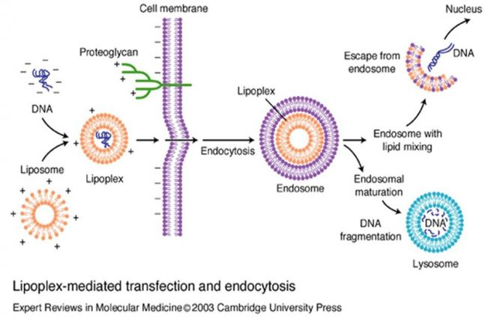

г) Еще один метод – использование катионных полимеров, таких как диэтиламиноэтил–декстран или полиэтиленимин. Отрицательно заряженные молекулы ДНК связываются с положительно заряженными поликатионами, и этот комплекс далее проникает в клетку путём эндоцитоза. ДЭАЭ-декстран изменяет физические свойства плазматической мембраны и стимулирует поглощение этого комплекса клеткой. Главный недостаток метода заключается в том, что ДЭАЭ-декстран в высоких концентрациях токсичен. Метод не получил распространения в генотерапии;

д) С помощью гистонов и других ядерных белков. Эти белки, содержащие много положительно заряженных аминокислот (Lys, Arg), в естественных условиях помогают компактно уложить длинную цепь ДНК в сравнительно небольшое ядро клетки.

Отдельно стоит выделить такой метод, как РНК-трансфекция: в клетку доставляется не ДНК, а молекулы РНК – их «преёмники» в цепи биосинтеза белка; при этом активизируются специальные белки, разрезающие РНК на короткие фрагменты -- т.н. малые интерферирующих РНК (миРНК). Эти фрагменты связываются с другими белками и, в конце концов, это приводит к угнетению экспрессии клеткой соответствующих генов. Таким образом можно заблокировать в клетке действие тех генов, которые потенциально на данный момент приносят больше вреда, чем пользы. Широкое применение РНК-трансфекция нашла, в частности, в онкологии.

Основные принципы доставки генов с использованием плазмидных векторов рассмотрены. Теперь можно перейти к рассмотрению вирусных методов. Вирусы – это неклеточные формы жизни, чаще всего представляющие собой молекулу нуклеиновой кислоты (ДНК или РНК), обёрнутой в белковую оболочку. Если вырезать из генетического материала вируса все те последовательности, которые вызывают возникновение заболеваний, то весь вирус также можно успешно превратить в «транспортное средство» для нашего гена.

Процесс внедрения ДНК в клетку, опосредованное вирусом, называется трансдукцией.
На практике чаще всего используют ретровирусы, аденовирусы и аденоассоциированные вирусы (AAV). Для начала стоит разобраться, каким должен быть идеальный кандидат для трансдукции среди вирусов. Критерии таковы, что он должен быть:

• стабилен;
• ёмок, то есть вмещать достаточное количество ДНК;
• инертным в отношении метаболических путей клетки;
• точным – в идеале, должен встраивать свой геном в конкретный локус генома ядра хозяина и др.

